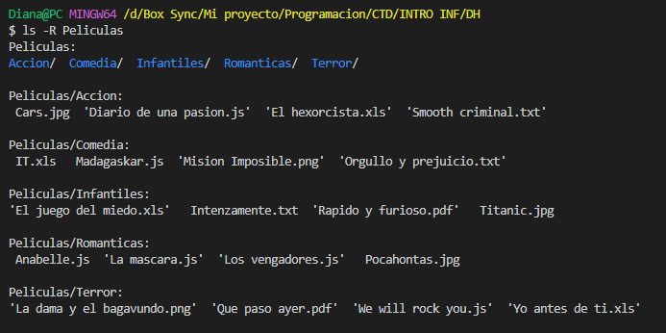

9.

\* Si se puede, comando:

$ mkdir Peliculas Peliculas/Infantiles Peliculas/Accion Peliculas/Terror Peliculas/Comedia Peliculas/Romanticas

\* Si se puede, comando:

$ touch Peliculas/Infantiles/Intenzamente.txt Peliculas/Infantiles/"El juego del miedo".xls Peliculas/Infantiles/"Rapido y furioso".pdf Peliculas/Infantiles/Titanic.jpg

\*

$ mkdir Peliculas/Romanticas/Prueba

$ mkdir ../Accion/Prueba2

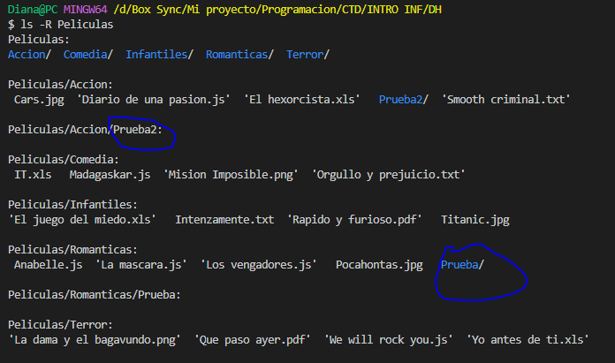

P2 Trabajando con VSCode

2 y 3

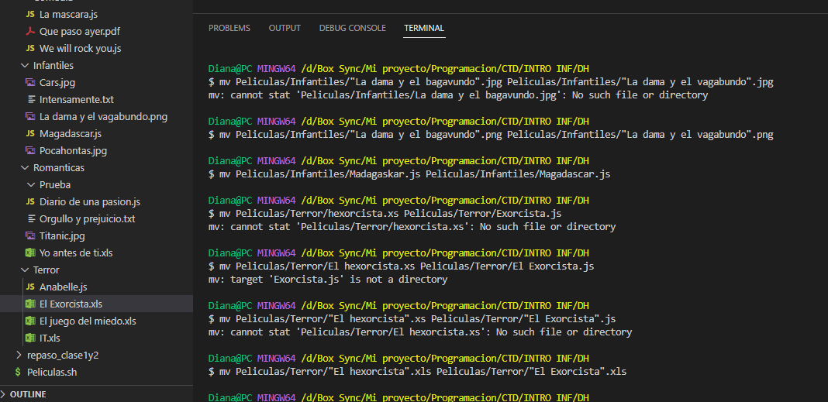

4

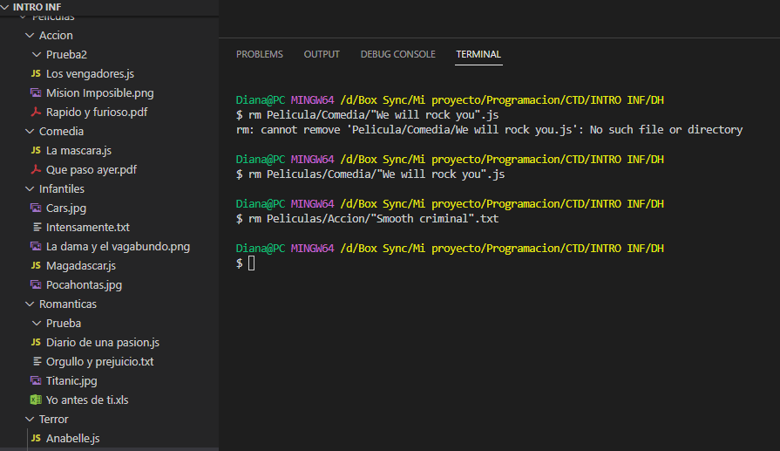

5

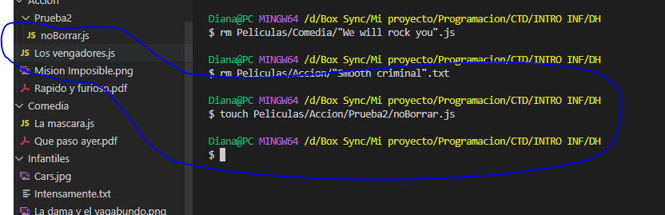

6

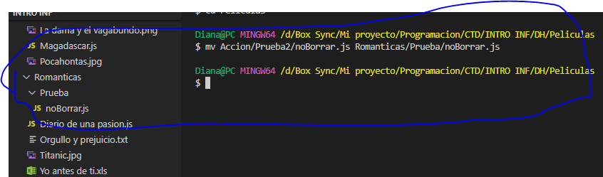

7 y 8

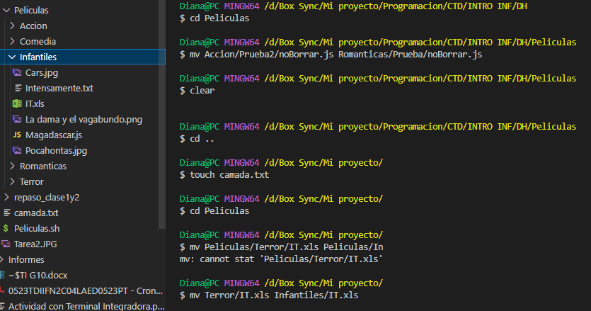

9 y 10

